**5,66-мм Автомат Подводный Специальный АПС**

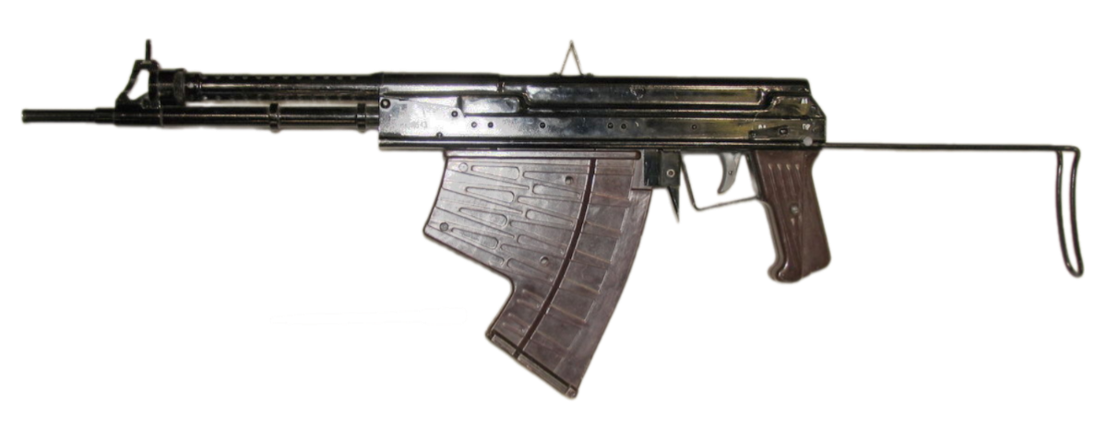

*Рисунок 1 – АПС с разложенным прикладом вид слева*

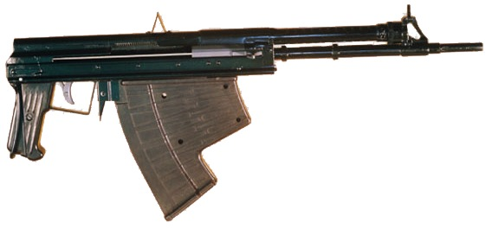

*Рисунок 2 – АПС со сложенным прикладом вид справа*

АПС, он же АГ-022, был разработан в ЦНИИТОЧМАШ в начале 1970-ых годов. АПС был принят на вооружение в 1975 году. Автомат предназначен как для поражения надводных целей в воздушном пространстве, так и для поражения подводных целей. Автомат оставался секретом для остального мира до 1993 года.

|  |  |
| --- | --- |
| ТТХ | |
| Патрон | 5,66х39 |
| Ёмкость блок-магазина | 26 патр. |
| Темп стрельбы | 500 - 600 выстр./мин |
| Начальная скорость пули в воздухе | 345 м/с |
| Прицельная дальность в воздухе | 100 м |
| Прицельная дальность на глубине 40 / 20 / 5 м | 10 / 20 / 30 м |
| Масса с магазином без патронов | 2,5 кг |
| Общая длина со сложенным прикладом | 615 мм |
| Общая длина с разложенным прикладом | 832 мм |
| Общая высота | 138 мм |
| Общая ширина | 65 мм |
| Длина ствола | 300 мм |
| Тип автоматики | длинный ход поршня |